МИНИСТЕРСТВО ОБРАЗОВАНИЯ И НАУКИ
РОССИЙСКОЙ ФЕДЕРАЦИИ
САНКТ-ПЕТЕРБУРГСКИЙ НАЦИОНАЛЬНЫЙ ИССЛЕДОВАТЕЛЬСКИЙ УНИВЕРСИТЕТ ИНФОРМАЦИОННЫХ ТЕХНОЛОГИЙ, МЕХАНИКИ И ОПТИКИ
Факультет программной инженерии и компьютерных технологий
Кафедра информатики и прикладной математики

Отчет
по курсовой работе
по дисциплине
“Базы данных”

Выполнили: студенты группы Р3119
Ломаев Никита Алексеевич
и Лавриненко Владислав Максимович
Преподаватель: тьютор кафедры ВТ
Гаврилов Антон Валерьевич

Санкт-Петербург, 2017

Предметная область базы данных:
The Elder Scrolls V: Skyrim – компьютерная ролевая игра, разработанная Bethesda Game Studios и выпущенная в 2011 году. Подобно предыдущим играм серии, Skyrim предоставляет игроку возможность свободно путешествовать по обширному игровому миру, исследуя его и самостоятельно находя новые места и задания. Действие Skyrim происходит в вымышленной провинции Скайрим на материке Тамриэль, спустя двести лет после событий предыдущей игры серии, The Elder Scrolls IV: Oblivion. Основная сюжетная линия игры связана с появлением в Скайриме могущественного дракона Алдуина; на главного героя, «Драконорождённого», возложена задача остановить возвращение драконов и сразить Алдуина. Skyrim сохраняет концепцию большого и открытого мира, характерную для серии The Elder Scrolls. Игрок может свободно странствовать по всей территории провинции Скайрим, включающей в себя девять крупных городов, множество мелких селений, а также обширные пространства диких земель и высоких гор. В городах игрок может предаваться таким занятиям, как приготовление пищи и зелий, фермерство, работа с рудой или кузнечное дело. При этом разработчики отмечают, что игровой процесс может занять около 300 часов. Уровень персонажа повышается по мере улучшения навыков, за определенное количество таких улучшений (зависит от уровня игрока и уровня навыка) персонаж получает один уровень. В игре есть система «левелинга» — наличие новых вещей в магазинах и подземельях, а также сила и численность чудовищ, с которыми сражается игрок, зависят от его уровня. Разработчики решили полностью отказаться от системы классов, представленной в Oblivion, предыдущей игре серии. В игре присутствуют таланты — особые способности, связанные с определёнными навыками игрока. Таланты организованы в разветвлённую систему под названием «древо навыков». Каждое повышение уровня позволяет взять очередной талант. Всего в игре 280 талантов. HUD-интерфейс возникает на экране только тогда, когда здоровье, запас сил, или магия игрока находятся ниже максимума, установленного уровнем. Компас — единственный элемент интерфейса, который присутствует на экране всё время. Предметы можно сохранять в «избранное» меню, а меню инвентаря (при открытии которого игра ставится на паузу) по своему визуальному стилю напоминает компас. Находясь в режиме инвентаря, каждый игровой предмет можно вращать, приближать и рассматривать в полном 3D. Оружие можно назначать как в правую, так и в левую руку, что позволяет нести по одному виду оружия в каждой руке. Специальное меню позволит игроку быстро переключаться между различными типами оружия и доспехов. Щитом можно атаковать, а на то чтобы выстроить им блок требуется определённое время. Каждый из типов оружия (одноручное, двуручное, лук) имеет своё особое преимущество и назначение. При стрельбе из лука требуется больше времени на то, чтобы натянуть тетиву, чем это было в предыдущих играх серии Elder Scrolls, однако выстрелы при этом наносят противнику больший урон. По этой причине стрелы стоят весьма дорого. Игрок, вооружённый луком, может использовать его для защиты в ближнем бою, точно так же, как может использовать для этой цели двуручное оружие или щит (хотя щит в данной ситуации наиболее эффективен). Различные типы заклинаний имеют различные качества — заклинание холода замедляет и при этом истощает запас сил, в то время как заклинание огня наносит длительный урон на всём протяжении горения, и даже может зажечь окружающие объекты, а заклинание электричества сжигает вражескую ману (магию). Заклинания можно произносить сразу с двух рук. Сочетание заклинаний тоже возможно, например, огонь и молния.

Сущности базы данных:
- Items
- Perks
- Skills
- Actors
- Cells
- Quests
- Factions
- Abilities
- Spells
- Effects

- Сущность Items - все внутриигровые предметы (оружие, одежда, броня, расходники, прочее)
Атрибуты:
ID | ItemType |  | Subtype | Name | Damage | Weight | Price
Upgrade | Perk | Armor |  | Effect | BodyPart
- Сущность Perks - таланты, особенные черты игровых и неигровых персонажей. Могут быть получены при достижении определенного уровня в той или иной области за очки талантов.
Атрибуты:
ID | Name | Effect | Lvl_req | SkillTree
- Сущность Skills - навыки, развиваемые игроком в процессе игры.
Атрибуты:
ID | Name | Effect

- Сущность Actors – актеры (игровые и неигровые персонажи, существа, монстры и т.д.), задействованные в процессе игры.
Атрибуты:
ID | Name | Gender | Race | Faction | Class | Hostility | Interaction | Uniqueness
- Сущность Cells – все локации в игре.
Атрибуты:
ID | Name | Location | Type
- Сущность Quests – задания, выполняемые игровым персонажем в процессе игры.
Атрибуты:
ID | Name | Location | Quest Giver | Reward | Prerequisite | Faction | Type
- Сущность Factions - внутриигровые фракции.
Атрибуты:
ID | Name | Initial_Leader | Location | Description
- Сущность Abilities – врожденные способности персонажей, крики (особый вид магии), временные способности.
Атрибуты:
ID | Name | Acquisition | Cooldown | Type | Effect
- Сущность Spells – заклинания, изучаемые с помощью томов, использующие ману и использующие механику оружия.
ID | Name | Base cost | School | Level | Effect
- Сущность Effects – эффекты всех вышеперечисленных сущностей (предметов, заклинаний и т.д.)
Атрибуты:
ID | Name | Description

ER-модель базы данных:
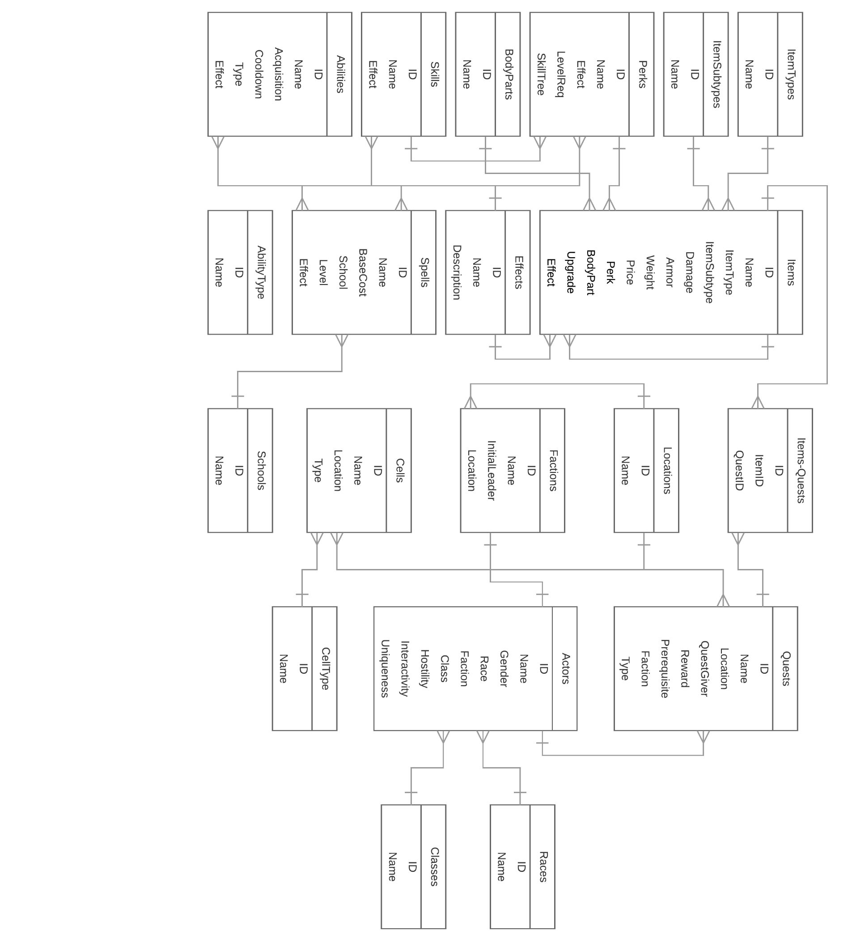

Даталогическая модель базы данных:
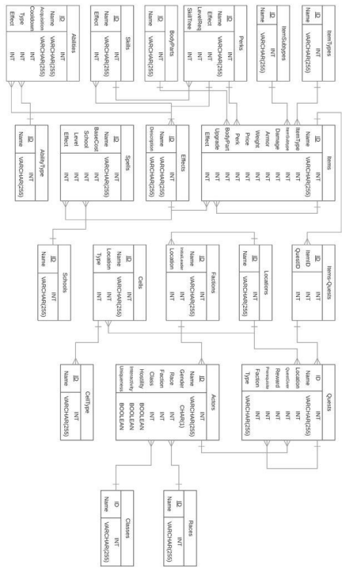

Код для описания таблицы:
CREATE TABLE ItemTypes (
ID INT CHECK (ID >= 0) PRIMARY KEY,
Name VARCHAR(255) NOT NULL
);--

CREATE TABLE ItemSubtypes (
ID INT CHECK (ID >= 0) PRIMARY KEY,
Name VARCHAR(255) NOT NULL
);--

CREATE TABLE Perks (
ID INT CHECK (ID >= 0) PRIMARY KEY,
Name VARCHAR(255) NOT NULL,
Effect INT NOT NULL CHECK (Effect >= 0) references Effects(ID) ON DELETE CASCADE,
LevelReq INT NOT NULL CHECK (LevelReq >= 0),
SkillTree INT NOT NULL CHECK (SkillTree >= 0) references Skills(ID) ON DELETE CASCADE
);--

CREATE TABLE BodyParts (
ID INT CHECK (ID >= 0) PRIMARY KEY,
Name VARCHAR(255) NOT NULL
);--

CREATE TABLE Skills (
ID INT CHECK (ID >= 0) PRIMARY KEY,
Name VARCHAR(255) NOT NULL,
Effect INT NOT NULL CHECK (Effect >= 0) references Effects(ID) ON DELETE CASCADE
);--

CREATE TABLE Abilities (
ID INT CHECK (ID >= 0) PRIMARY KEY,
Name VARCHAR(255) NOT NULL,
Acquisition VARCHAR(255) NOT NULL,
Cooldown INT NOT NULL CHECK (Cooldown >= 0),
Type INT NOT NULL CHECK (Type >= 0) references AbilityTypes(ID) ON DELETE CASCADE,
Effect INT NOT NULL CHECK (Effect >= 0) references Effects(ID) ON DELETE CASCADE
);--

CREATE TABLE Items (
ID INT CHECK (ID >= 0) PRIMARY KEY,
Name VARCHAR(255) NOT NULL,
ItemType INT NOT NULL CHECK (ItemType >= 0) references ItemTypes(ID) ON DELETE CASCADE,
ItemSubtype INT CHECK (ItemSubtype >= 0) references ItemSubTypes(ID) ON DELETE SET NULL,
Damage INT CHECK (Damage >= 0),
Armor INT CHECK (Armor >= 0),
Weight INT NOT NULL CHECK (Weight >= 0),
Price INT CHECK (Price >= 0),
Perk INT CHECK (Perk >= 0) references Perks(ID) ON DELETE SET NULL,
BodyPart INT CHECK (BodyPart >= 0) references BodyParts(ID) ON DELETE SET NULL,
Upgrade INT CHECK (Upgrade >= 0) references Items(ID) ON DELETE SET NULL,
Effect INT CHECK (Effect >= 0) references Effects(ID) ON DELETE SET NULL
);--

CREATE TABLE Effects (
ID INT CHECK (ID >= 0) PRIMARY KEY,
Name VARCHAR(255) NOT NULL,
Description VARCHAR(255) NOT NULL
);--

CREATE TABLE Spells (
ID INT CHECK (ID >= 0) PRIMARY KEY,
Name VARCHAR(255) NOT NULL,
BaseCost INT NOT NULL CHECK (BaseCost >= 0),
School INT NOT NULL CHECK (School >= 0) references Schools(ID) ON DELETE CASCADE,
Level INT NOT NULL CHECK (Level >= 0),
Effect INT NOT NULL CHECK (Effect >= 0) references Effects(ID) ON DELETE CASCADE
);--

CREATE TABLE AbilityTypes (
ID INT CHECK (ID >= 0) PRIMARY KEY,
Name VARCHAR(255) NOT NULL
);--

CREATE TABLE Items_Quests (
ID INT CHECK (ID >= 0) PRIMARY KEY,
ItemID INT NOT NULL CHECK (ItemID >= 0) references Items(ID) ON DELETE CASCADE,
QuestID INT NOT NULL CHECK (QuestID >= 0) references Quests(ID) ON DELETE CASCADE
);--

CREATE TABLE Locations (
ID INT CHECK (ID >= 0) PRIMARY KEY,
Name VARCHAR(255) NOT NULL
);--

CREATE TABLE Factions (
ID INT CHECK (ID >= 0) PRIMARY KEY,
Name VARCHAR(255) NOT NULL,
Location INT NOT NULL CHECK (Location >= 0) references Locations(ID) ON DELETE CASCADE
);--

alter table factions add column InitialLeader INT NOT NULL CHECK (InitialLeader >= 0) references Actors(ID) ON DELETE CASCADE;

CREATE TABLE Cells (
ID INT CHECK (ID >= 0) PRIMARY KEY,
Name VARCHAR(255) NOT NULL,
Location INT NOT NULL CHECK (Location >= 0) references Locations(ID) ON DELETE CASCADE,
Type INT NOT NULL CHECK (Type >= 0) references CellTypes(ID) ON DELETE CASCADE
);--

CREATE TABLE Schools (
ID INT CHECK (ID >= 0) PRIMARY KEY,
Name VARCHAR(255) NOT NULL
);--

CREATE TABLE Quests (
ID INT CHECK (ID >= 0) PRIMARY KEY,
Name VARCHAR(255) NOT NULL,
Location INT NOT NULL CHECK (Location >= 0) references Locations(ID) ON DELETE CASCADE,
QuestGiver INT CHECK (QuestGiver >= 0) references Actors(ID) ON DELETE SET NULL,
Reward INT NOT NULL CHECK (Reward >= 0),
Prerequisite INT CHECK (Prerequisite >= 0) references Quests(ID) ON DELETE SET NULL,
Faction INT CHECK (Faction >= 0) references Factions(ID) ON DELETE SET NULL,
Type VARCHAR(255) NOT NULL
);--

CREATE TABLE Actors (
ID INT CHECK (ID >= 0) PRIMARY KEY,
Name VARCHAR(255) NOT NULL,
Gender CHAR(1),
Race INT CHECK (Race >= 0) references Races(ID) ON DELETE SET NULL,
Faction INT CHECK (Faction >= 0) references Factions(ID) ON DELETE SET NULL,
Class INT CHECK (Class >= 0) references Classes(ID) ON DELETE SET NULL,
Hostility BOOLEAN NOT NULL,
Interactivity BOOLEAN NOT NULL,
Uniqueness BOOLEAN NOT NULL
);--

CREATE TABLE CellTypes (
ID INT CHECK (ID >= 0) PRIMARY KEY,
Name VARCHAR(255) NOT NULL
);--

CREATE TABLE Races (
ID INT CHECK (ID >= 0) PRIMARY KEY,
Name VARCHAR(255) NOT NULL
);--

CREATE TABLE Classes (
ID INT CHECK (ID >= 0) PRIMARY KEY,
Name VARCHAR(255) NOT NULL
);--

